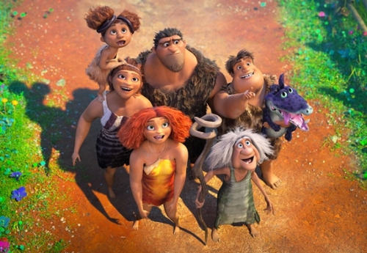
Krúdovci: Nový vek
(The Croods: A New Age)
Premiéra: 22. 7. 2021

UIP - Universal, USA, 2020
Réžia: Joel Crawford
Scenár: Kevin Hageman, Dan Hageman
Hudba: Mark Mothersbaugh
Hrajú (v slovenskom znení): Petr Rúfus, Kristína Svarinská, Lucia Hurajová, Zuzana Kronerová, Andrea Karnasová, Marek Suchitra

Najslávnejšie praveká rodina sa vracia! V pokračovaní úspešnej animovanej komédie Krúdovci zistia, že hrdinovia doby kamennej to vskutku nemajú jednoduché. Nestačí, že im na každom kroku hrozí zožratie od hladných potvor. Oni navyše museli stretnúť rodinu, ktorá je lepšia ako tá ich. Teda aspoň to tak vyzerá.
Za to, že Krúdovci sú trochu zaostalí môže nepochybne otec Grug. Ten sa držal hesla "Všade dobre, v jaskyni najlepšie" a bránil im tak v osobnom rozvoji. Keď konečne prekonali strach a Grugov odpor, Krúdovci zistili, že svet môže byť výborným miestom na životu, keď máte kľučku a narazíte na nejaký ten úrodný a bezpečný kúsok zeme. Po mnohých našľapaných kilometroch a viacerých príjemných aj nepríjemných zážitkov Krúdovci také miesto našli. Malo však jednu nevýhodu. Žila na ňom iná rodina - Lepšilovci. Už ich priezvisko napovedá, že sú na trochu inej civilizačnej úrovni než viditeľne zaostalí Krúdovci. Vynaliezavý Phil Lepšilov, hlava rodiny, zaistil svojim blízkym komfort, o akom sa Krúdovcom ani nesnívalo. Aj vďaka tomu je jeho rodina milá, vľúdna a priateľská a plne pripravená privítať Krúdovcov vo svojom stromovom dome, kde majú okrem mnohých vymožeností aj pravekého predchodcu televízie. Z histórie vieme, že keď na seba narazia rozdielne vyspelé civilizácie, nevyhnutne to medzi nimi začne škrípať. Škrípe to aj medzi Krúdovcami a Lepšilovcami a je to počuť na míle ďaleko. Nezhody je počuť až za vysokú stenu, ktorú Lepšilovci vybudovali, aby sa ochránili pred nebezpečenstvom, ktoré na nich číha. Lenže žiaden múr nepostavíte tak, aby bol neprekonateľný, a tak je pravdepodobné, že sa hrubá sila neokresaných Krúdovcov bude hodiť.
Podľa kreatívnej producentky DreamWorks Animation Kristin Lowe, spočíva úspech Krúdovcov v tom, že hoci žijú v alternatívnom praveku, ich starosti a radosti sú nám všetkým veľmi blízke. "Je to rodina, ktorá sa skrátka snaží prekonať všetky prekážky, ktoré im život stavia do cesty. Keď niekto z nich urobí chybu, spravil ju z lásky k ostatným členom svojej svorky. Poznáme to všetci, ale je dobré si to občas pripomenúť, "hovorí Kristin Lowe.

Prístupnosť: bez obmedzenia
Žáner: animovaná komédia
Verzie: slovenský dabing (2D, 3D)
Stopáž: 95 min
Formát: 2D a 3D DCP, zvuk 5.1
Monopol do: 28. 1. 2024

